Protocole de gestion de la COVID-19 dans les écoles
Mise à jour du 10 mars 2022

Auto-dépistage quotidien des symptômes de la COVID-19
- Les parents, tuteurs ou tutrices doivent vérifier la présence de symptômes de la COVID-19 chez leurs enfants quotidiennement avant de les envoyer à l’école, au moyen de l’outil de dépistage de la COVID-19 pour les écoles et les services de garde d’enfants.

- Les élèves, le personnel scolaire et les visiteurs sont tenus de procéder à un auto-dépistage quotidien des symptômes de la COVID-19 avant de se rendre à l’école ou à leur lieu de travail. Pour ce faire, ils peuvent utiliser, l’outil de Dépistage de la COVID-19 pour les écoles (ontario.ca). Si une personne (élève ou membre du personnel) présente des symptômes de la COVID-19, elle ne doit pas se présenter à l’école ou son lieu de travail et doit suivre les directives indiquées dans l’outil de Dépistage de la COVID-19 pour les écoles (ontario.ca).

Gestion des cas de COVID-19 dans les écoles
Si une personne (élèves, membres du personnel, parents, tutrices ou tuteurs, visiteurs) tombe malade pendant les heures de classe
- Mesures à prendre par le personnel enseignant
  - observer attentivement la description des symptômes et avertir la direction si un élève est malade
  - continuer à surveiller l’apparition des symptômes, chez eux-mêmes et chez les élèves
- Mesures à prendre par la direction de l’école
  - organiser le départ immédiat de la personne
  - conseiller à l’élève et aux membres du personnel qui lui portent assistance d’utiliser les trousses d’EPI mises à leur disposition
  - conseiller à l’élève de rester à son domicile et de poursuivre l’apprentissage à distance si son état de santé le permet
  - remettre a l’élève ou au membre du personnel cinq tests de dépistages antigéniques rapides
  - coordonner et assurer le nettoyage ou la désinfection des locaux, des surfaces et des objets utilisés par la ou les personnes malades
  - surveiller régulièrement l’effectif des élèves afin de détecter éventuellement les personnes malades, nouvelles ou supplémentaires et l’absentéisme
  - consigner les renseignements dans le rapport quotidien des absences scolaires, au besoin
  - signaler au conseil et au BSP uniquement les cas confirmés de COVID-19 conformément au devoir de signaler prescrit par la Loi sur la protection et la promotion de la santé

- Mesures à prendre par les parents/l’élève/la personne malade
  - la personne présentant des symptômes compatibles avec ceux de la COVID-19 doivent suivre les consignes données par l’outil de dépistage de la COVID-19 pour les écoles et les services de garde d’enfants, ou un autre outil fourni par leur BSP local. Pour obtenir de plus amples renseignements sur les exigences en matière d’isolement des personnes et des ménages et sur l’autorisation à quitter l’isolement, consultez le Document d’orientation provisoire sur la COVID-19 : Écoles et garderies : recrudescence liée au variant omicron.

Le tableau ci-dessous récapitule les directives à suivre si vous présentez les symptômes de la COVID-19.

Vous présentez des symptômes et craignez d’être atteint de la COVID-19. Que devez-vous faire maintenant?
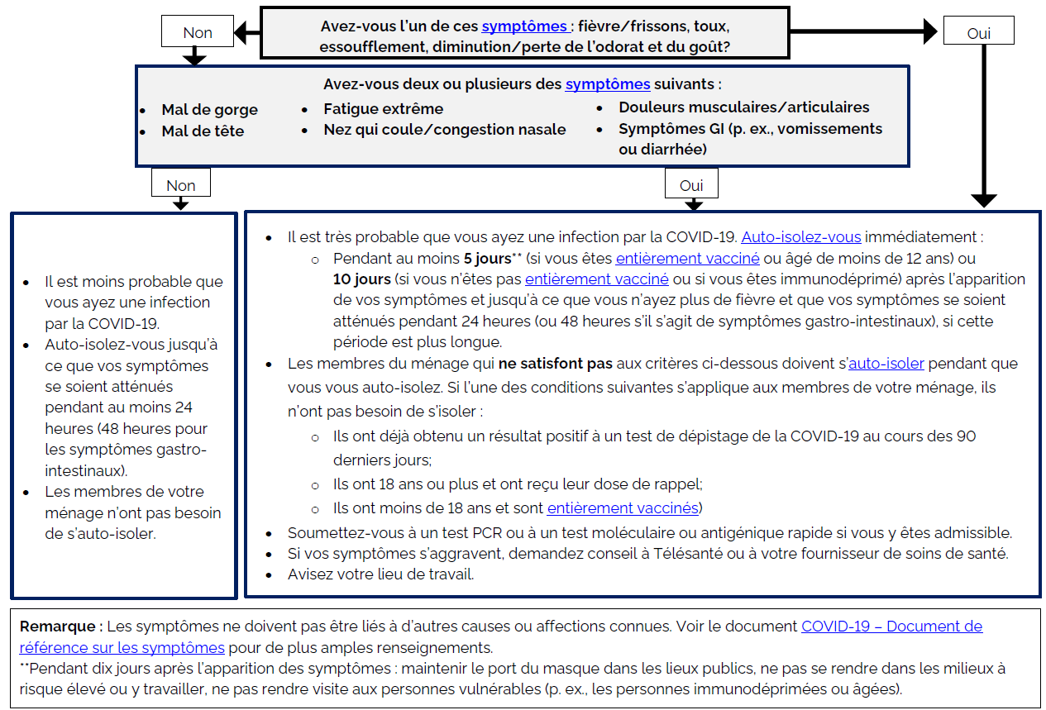

Gestion des contacts étroits
- Définition des contacts étroits :
  - Les contacts étroits comprennent les personnes qui ont été en contact avec la personne malade/qui a obtenu un résultat positif à un test de dépistage de la COVID-19 au cours des 48 heures qui ont précédé l’apparition de ses symptômes si elle est symptomatique ou 48 heures avant la date du prélèvement de l’échantillon (si la personne est asymptomatique/s’il y a lieu) et jusqu’à ce qu’elle ait commencé à s’auto-isoler; ET
  - Qui se sont trouvées à proximité immédiate (moins de 2 mètres) pendant au moins 15 minutes ou pendant plusieurs courtes périodessans mesures appropriées telles que le port du masque, ladistanciation et/ou l’utilisation d’un équipement de protectionindividuelle (conformément à Gestion des cas et des contacts relatifs àla COVID-19 en Ontario).

Vous avez été identifié comme étant un contact étroit d’une personne qui a obtenu un résultat positif à un test de dépistage de la COVID-19 ou d’une personne qui présente des symptômes de la COVID-19, le tableau ci-dessous vous présente les prochaines étapes à suivre.

Vous avez été identifié comme étant un contact étroit d’une personne qui a obtenu un résultat positif à un test de dépistage de la COVID-19 ou d’une personne qui présente des symptômes de la COVID-19. Que devez-vous faire maintenant?

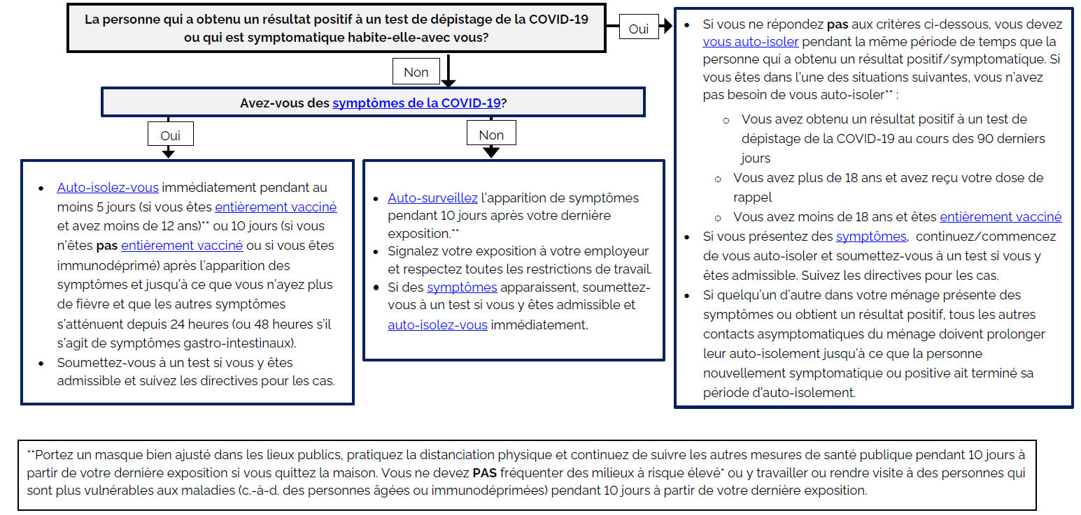

Retour à l’école
- Si une personne malade n’a pas la COVID-19
  - Les personnes qui ont subi un test de diagnostic de la COVID-19 parce qu’elles présentaient des symptômes, mais dont le résultat est négatif, peuvent retourner à l’école si elles n’ont pas de fièvre, si leurs symptômes s’améliorent depuis au moins 24 heures, ou 48 heures pour les symptômes gastro-intestinaux (nausée, vomissements, diarrhée), et si on ne leur a pas ordonné de s’isoler, dans la mesure où elles n’ont pas eu de contact avec un cas confirmé de COVID-19.
  - Si la personne symptomatique n’est pas testée, on présume qu’elle a la COVID-19 et elle doit s’auto-isoler (y compris, si possible, des membres du ménage). Qu’il y ait eu un test ou non, la période d’auto-isolement doit commencer à la date de l’apparition des symptômes (journée 0) si les symptômes se sont manifestés avant l’obtention d’un résultat positif au test de dépistage.
  - Si la personne symptomatique n’est pas testée, elle doit s’auto-isoler (y compris des membres du ménage) pendant 10 jours. Qu’il y ait eu un test ou non, la période d’auto-isolement doit commencer à la date de l’apparition des symptômes.
  - Les personnes qui reviennent d’un voyage à l’étranger doivent se conformer aux directives et aux lois fédérales (Voyageurs vaccinés contre la COVID-19 qui entrent au Canada – Restrictions de voyage au Canada – Voyage.gc.ca).

- Si une personne malade n’a pas la COVID-19
  - Si une personne malade a reçu un autre diagnostic connu établi par un professionnel des soins de santé, le retour à l’école peut être envisagé dans la mesure où cette personne n’a pas de fièvre et que ses symptômes s’améliorent depuis au moins 24 heures ou 48 heures s’il s’agit de vomissements ou de diarrhée. Elle devra continuer d’utiliser l’outil de dépistage de la COVID-19 pour les écoles et les services de garde d’enfants tous les jours avant de se rendre à l’école.

